Atelier
à la La Croisée des Mondes
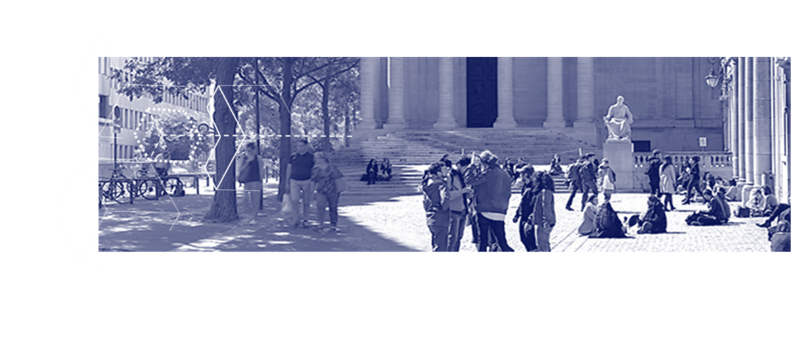
17 Juillet 2027, 9h-18h30
FabLab Sorbonne Université

Bâtiment Esclangon, niveau Jussieu
4 place Jussieu 75005 Paris
Dossier de candidature
- Confidentialité
Ce dossier de candidature sera traité confidentiellement par le comité de pilotage de l’atelier. Il pourra être diffusé aux experts qui accompagneront le projet. Des éléments complémentaires pourront être demandés dans le cadre de l’instruction du dossier. J’atteste avoir pris connaissance de ces informations.
Oui ☐

- Informations générales
Date de candidature : | Cliquez ou appuyez ici pour entrer du texte.
Nom du projet : | Cliquez ou appuyez ici pour entrer du texte.
Nom et laboratoire du porteur, de la porteuse de projet | Cliquez ou appuyez ici pour entrer du texte.

- Equipe projet
Vous pouvez participer seul ou en équipe
Porteur principal
Nom et prénom du porteur principal : | Cliquez ou appuyez ici pour entrer du texte.
Vous êtes : chercheur/se, doctorant/e, ingénieur/e recherche, enseignant/e chercheur/euse, autre… | Cliquez ou appuyez ici pour entrer du texte.
Quel est votre fonction actuelle ? | Cliquez ou appuyez ici pour entrer du texte.
Si vous êtes doctorant/e, en quelle année êtes-vous inscrit ? | Cliquez ou appuyez ici pour entrer du texte.
Adresse email : | Cliquez ou appuyez ici pour entrer du texte.
Adresse : | Cliquez ou appuyez ici pour entrer du texte.
Téléphone : | Cliquez ou appuyez ici pour entrer du texte.
Nom du laboratoire : | Cliquez ou appuyez ici pour entrer du texte.

Autres porteurs :
Nom et prénom : | Cliquez ou appuyez ici pour entrer du texte.
Vous êtes : chercheur, doctorant, ingénieur recherche, enseignant chercheur, autre… | Cliquez ou appuyez ici pour entrer du texte.
Quel est votre fonction actuelle ? | Cliquez ou appuyez ici pour entrer du texte.
Si vous êtes doctorant, en quelle année êtes-vous inscrit ? | Cliquez ou appuyez ici pour entrer du texte.
Adresse email : | Cliquez ou appuyez ici pour entrer du texte.
Adresse : | Cliquez ou appuyez ici pour entrer du texte.
Téléphone : | Cliquez ou appuyez ici pour entrer du texte.
Nom du laboratoire : | Cliquez ou appuyez ici pour entrer du texte.

- Description du projet
Description courte du projet (1/2 page maximum) :
Cliquez ou appuyez ici pour entrer du texte.

Description du niveau d’avancement de votre projet (idée/état de l’art/premier jeu de données/ preuve de concept… ; publications et communications … ; actifs de propriété intellectuelle si pertinent)
Cliquez ou appuyez ici pour entrer du texte.

Si pertinent, type d’innovation technologique et/ou sociétale (précisez si celle-ci est plutôt d’ordre Incrémental, de rupture, frugal…)
Cliquez ou appuyez ici pour entrer du texte.

Quelles sont les possibles applications envisagées (potentiel de transfert vers un acteur socio-économique ou potentiel d’impact sociétal ou environnemental fort)?
Cliquez ou appuyez ici pour entrer du texte.

A terme, prévoyez-vous une création d’entreprise ?
Cliquez ou appuyez ici pour entrer du texte.
- Quelles sont vos motivations ?
Pourquoi souhaitez-vous aujourd’hui participer à cet atelier ?
Cliquez ou appuyez ici pour entrer du texte.

Quelles sont vos attentes par rapport a cet atelier ?
Cliquez ou appuyez ici pour entrer du texte.

Les données vous concernant feront l'objet d'un traitement dans le respect du règlement (UE) 2016/679 du Parlement européen et du Conseil du 27 avril 2016 (« Règlement général sur la protection des données » ou « RGPD ») et à la loi n° 2004-801 du 6 août 2004 relative à la protection des personnes physiques à l'égard des traitements de données à caractère personnel et modifiant la loi n° 78-17 du 6 janvier 1978 relative à l'informatique, aux fichiers et aux libertés.

